舟山市大众胶带有限公司扩建项目
竣工环境保护验收监测报告（固废）

科鉴检〔2020〕竣验第003号

建设单位： 舟山市大众胶带有限公司
编制单位：浙江科鉴检测校准有限公司

浙江科鉴检测校准有限公司
二○二○年十一月

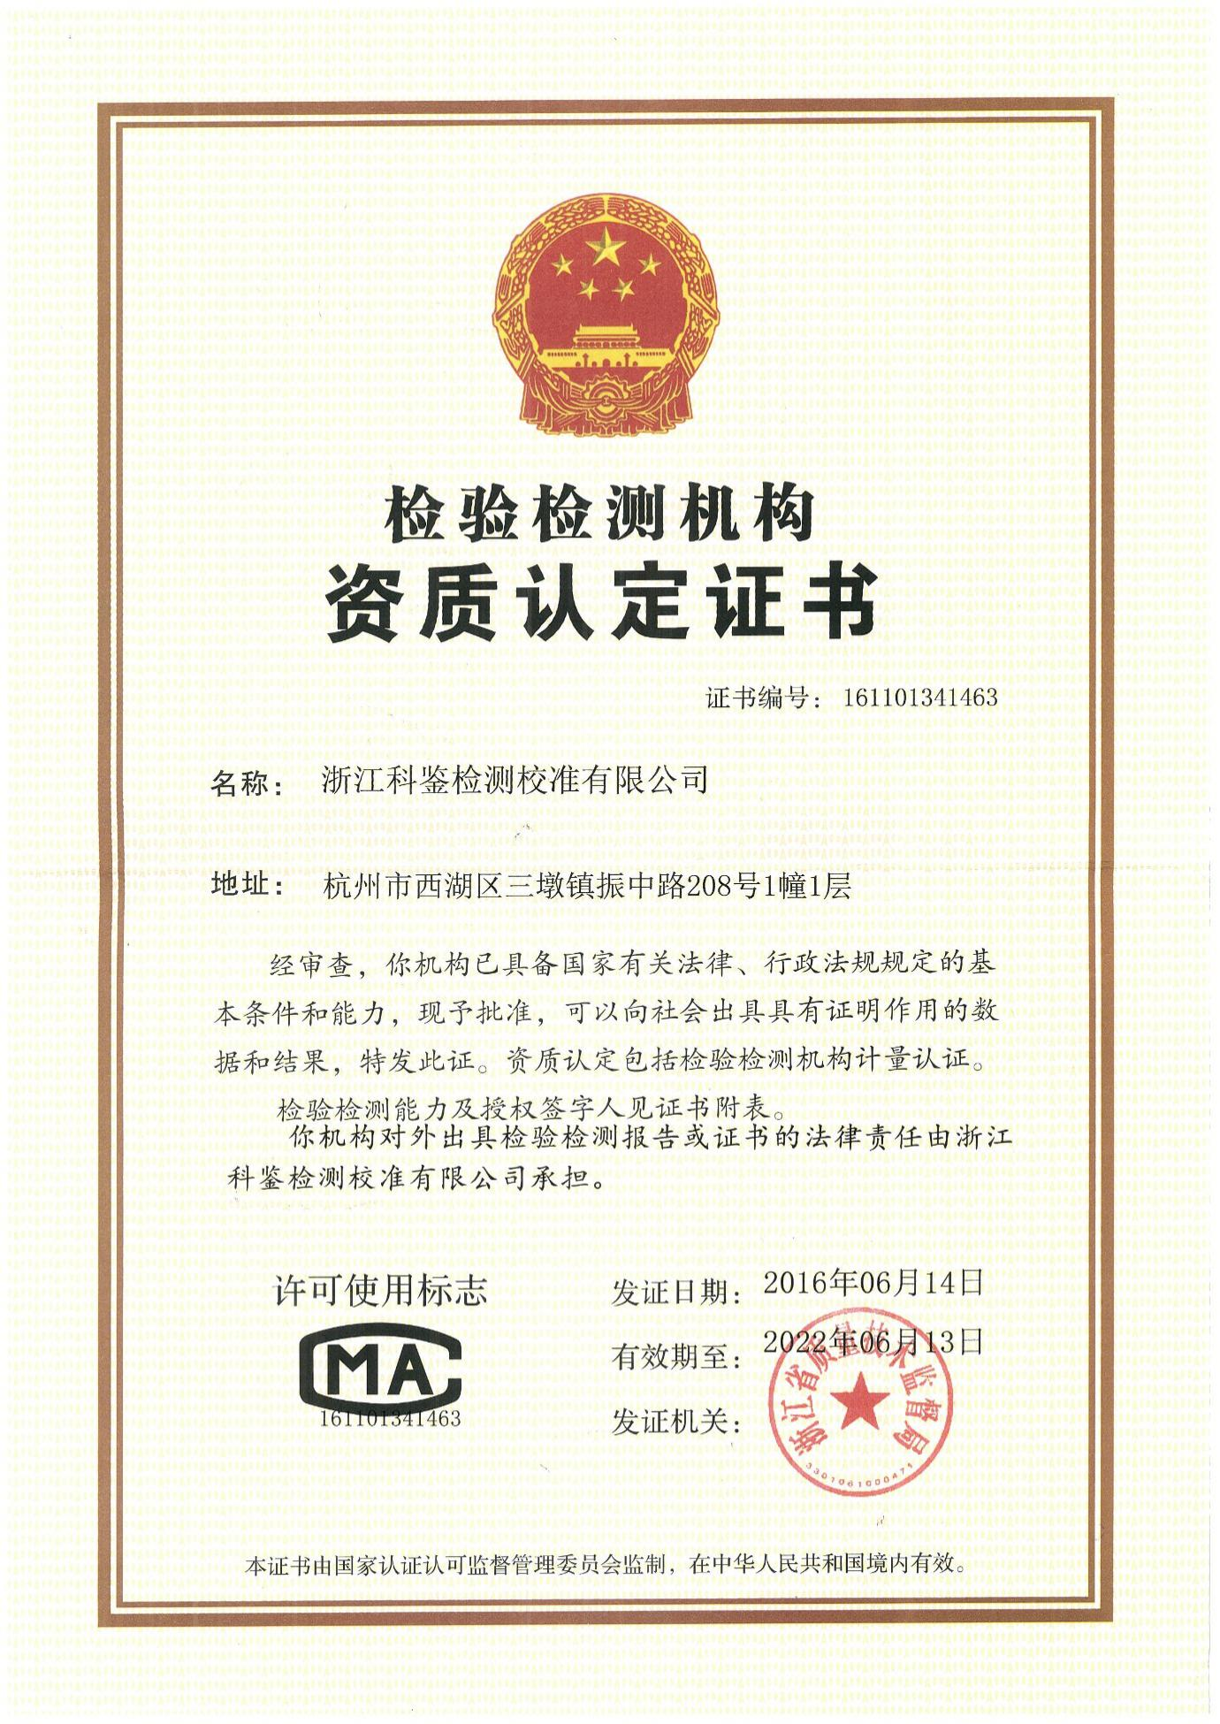
建设单位法人代表：陈杭飞
编制单位法人代表：周益龙
项目负责：孙德华
现场负责：郑海龙
报告编写：周涛
校 核：应美霞
审 核：孙德华
审 定：朱卫刚
参加人员：廖文斌、张传刚

建设单位：舟山市大众胶带有限公司  电话：0571-28005986  传真：0571-28005995  邮编：310012  地址：浙江省岱山经济开发区13-1-0-2117地块 | 编制单位：浙江科鉴检测校准有限公司  电话：0571－85158371  传真：0571－85160031  邮编：310030  地址：浙江省杭州市西湖区振中路208号1幢1层

目 录
一、验收项目概况 4
1.1建设项目名称 4
1.2建设单位 4
1.3性质 4
1.4建设地点 4
1.5立项过程 4
1.6环评报告书编制与审批信息 5
1.7项目开工、竣工、调试时间 5
1.8验收范围与内容 5
1.9验收工作情况 5
二、验收依据 6
2.1建设项目环境保护相关法律、法规、规章和规范 6
2.2建设项目竣工环境保护验收技术规范 6
2.3建设项目环境影响报告书（表）及审批部门审批决定 6
2.4主要污染物总量审批文件 6
2.5环境保护部门其他审批文件 6
三、项目建设情况 7
3.1地址位置及平面布置 7
3.2建设内容 10
3.3主要原辅材料及主要生产设备 10
3.4生产工艺 11
3.5项目变动情况 13
四、环境保护设施 14
4.1污染物治理/处置设施 14
4.2其他环保设施 14
4.3环保设施投资及“三同时”落实情况 15
五、建设项目环评报告书的主要结论与建议及审批部门审批决定 16
5.1建设项目环评报告书的主要结论与建议 16
5.2 总量控制 18
5.3 污染防治对策 18
5.4 建议 19
5.5 环评总结论 19
5.6审批部门审批决定 20
六、验收执行标准 22
七、验收监测内容（监测方案） 23
八、质量保证及质量控制 24
8.1固体废物监测分析过程中的质量保证和质量控制 24
九、验收监测结果 25
9.1验收监测期间生产工况 25
9.2监测期间气象参数 25
十、验收监测结论及建议 26
10.1环境保设施调试效果及处理效果 26
10.2验收监测结论 26
10.3建议 26
建设项目工程竣工环境保护“三同时”验收登记表
附件：
1、岱山县环境保护局《关于舟山市大众胶带有限公司扩建项目环境影响报告书的审查批复》岱环建审〔2013〕55号
2、工业危险废弃物委托处置意向书
3、炉渣处置协议书
4、现场照片

一、验收项目概况

1.1建设项目名称
舟山市大众胶带有限公司扩建项目

1.2建设单位
舟山市大众胶带有限公司

1.3性质
改扩建

1.4建设地点
浙江省岱山经济开发区13-1-0-2117地块

1.5立项过程
舟山市大众胶带有限公司成立于2001年8月，2007年12月，公司迁至岱山经济开发区晨光路13号，公司总占地面积为14814m²，现有建筑面积为6516.22m²，公司主要产品为汽车同步带。2010年公司的产值为2300万元，上交国家税收120万元。考虑到随着汽车工业的发展，要求相配套的汽车同步带、多楔带，切割V带必须进一步提升产品的稳定性、提高使用寿命，舟山市大众胶带有限公司决定现有生产线进行自动化技术改造。通过自动化生产设备的技改，使产品质量更稳定，外观更鲜亮，尺寸更精确，使用寿命更长，提高了产品档次，确保了在同行中处于领先水平，为开拓更广大的市场提供了有力的保障。同时，使产品生产由粗放型向精细化的转变，而且实现了半自动化向全自动化控制的转变，减少了人为操作因素的影响。
项目选址位于现公司厂址内，总投资2000万元，其中设备投入1630万元，主要购置密炼机、三辊压延机、技术拼接机、技术成型机、硫化锅、切割机、磨背机。土建投入370万元。建筑面积为2450m²。地理位置图见附图3.1-1。

1.6环评报告书编制与审批信息
舟山市大众胶带有限公司是一家专门生产汽车同步带的企业。在2004年因生产发展需要在开发区内西侧、南浦村东侧约400m外购置土地，2005年10月开工建设。项目总用地面积为14814m²，地块呈长方形，分二期建设，其中一期工程环评于2006年7月由岱山县环境保护局批复，批文号岱环建审[2006]62号，2008年8月通过竣工环保验收。
本项目（二期工程）委托浙江博华环境技术工程有限公司进行环境影响评价，并于2013年1月完成项目的环境影响报告书（报批稿）。2013年8月26日岱山县环境保护局以岱环建审〔2013〕55号文件出具了同意该项目实施的批复意见。

1.7项目开工、竣工、调试时间
建设单位一期工程于2008年8月竣工，通过竣工验收。建设单位二期项目于2013年8月取得岱山县环境保护局批复文件后，开展项目相关设施建造及设备安装工作，于2015年6月竣工并开始进行试生产调试。

1.8验收范围与内容
本项目竣工环境保护验收内容为舟山市大众胶带有限公司扩建项目，包括主体工程、辅助工程、公用工程、环保工程等。

1.9验收工作情况
2020年9月21日，建设单位启动固废验收工作，并委托浙江科鉴检测校准有限公司共同编制了本项目的验收方案。
2020年11月10日、11月11日委托浙江科鉴检测校准有限公司开展了固废现场验收工作。
2020年11月编制了本项目竣工环境保护验收监测报告（固废）。

二、验收依据

2.1建设项目环境保护相关法律、法规、规章和规范
（1）国务院令第682号《建设项目环境保护管理条例》2017年10月1日
（2）国家环境保护部《建设项目竣工环境保护验收暂行办法》（国环规环评﹝2017﹞4号）

2.2建设项目竣工环境保护验收技术规范
生态环境部公告2018年第9号《建设项目竣工环境保护验收技术指南 污染影响类》2018年5月15日

2.3建设项目环境影响报告书（表）及审批部门审批决定
（1）浙江博华环境技术工程有限公司《舟山市大众胶带有限公司扩建项目环境影响报告书》( 报 批 稿 )2013年1月
（2）岱山县环境保护局《关于舟山市大众胶带有限公司扩建项目环境影响报告书的审查批复》岱环建审〔2006〕62号，2006年7月28日
（3）岱山县环境保护局《关于舟山市大众胶带有限公司扩建项目环境影响报告书的审查批复》岱环建审〔2013〕55号，2013年8月26日

2.4主要污染物总量审批文件
本项目CODcr排放总量为0.489吨/年，氨氮为0.038吨/年，二氧化硫为3.3吨/年、氮氧化物为2.7吨/年。

2.5环境保护部门其他审批文件
本项目无环保部门其他审批文件。

三、项目建设情况

3.1地址位置及平面布置

3.1.1项目位置
舟山市大众胶带有限公司扩建项目位于浙江省岱山经济开发区13-1-0-2117地块。

3.1.2平面位置
项目建筑面积约2450m²，包括3#、4#厂房，舟山市大众胶带有限公司厂区总平布置情况见表3.1-1。
表3.1-1 厂区构筑物总平布置情况
项目 | 构筑物 | 面积(m²) | 方位 | 功能
现有 | 1#车间 | 2278.01 | 南 | 东为成型硫化车间，西为炼胶车间
 | 2#车间 | 2600.44 | 西北 | 一层为打磨车间，二层为包装检验车间
 | 5#车间 | 410.88 | 西北 | 配、投料车间
 | 办公楼 | 1200.00 | 东北 | 三层均为办公楼
 | 其他构筑物 | 26.89 |  | 门卫室等
新建 | 3#车间 | 1300.22 | 北 | 成型硫化车间
 | 4#车间 | 1138.30 | 东南 | 一层为仓库，二层为食堂
项目地理位置图详见图3.1-1，项目实际厂区总平面布置图见图3.1-2。

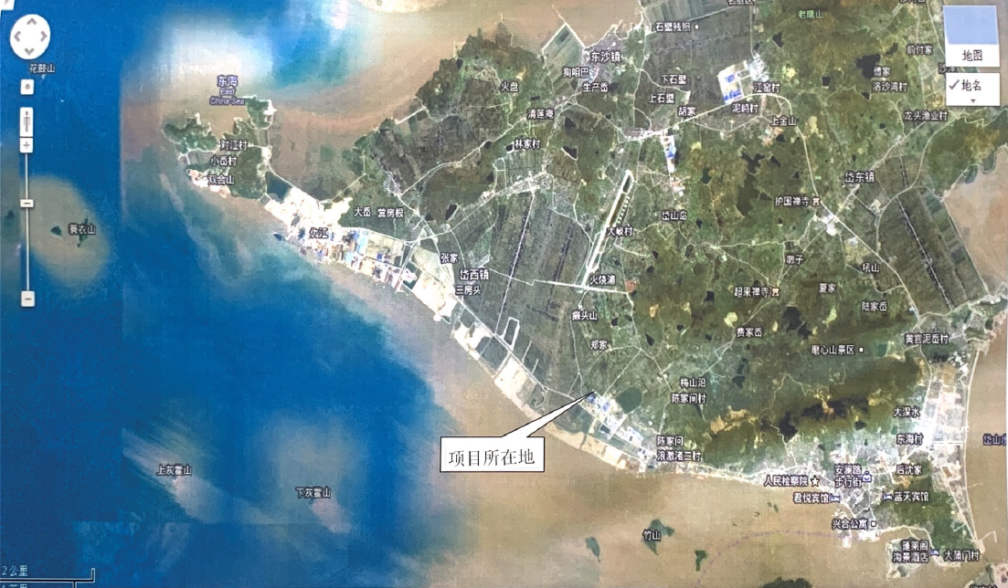
图3.1-1 项目地理位置图
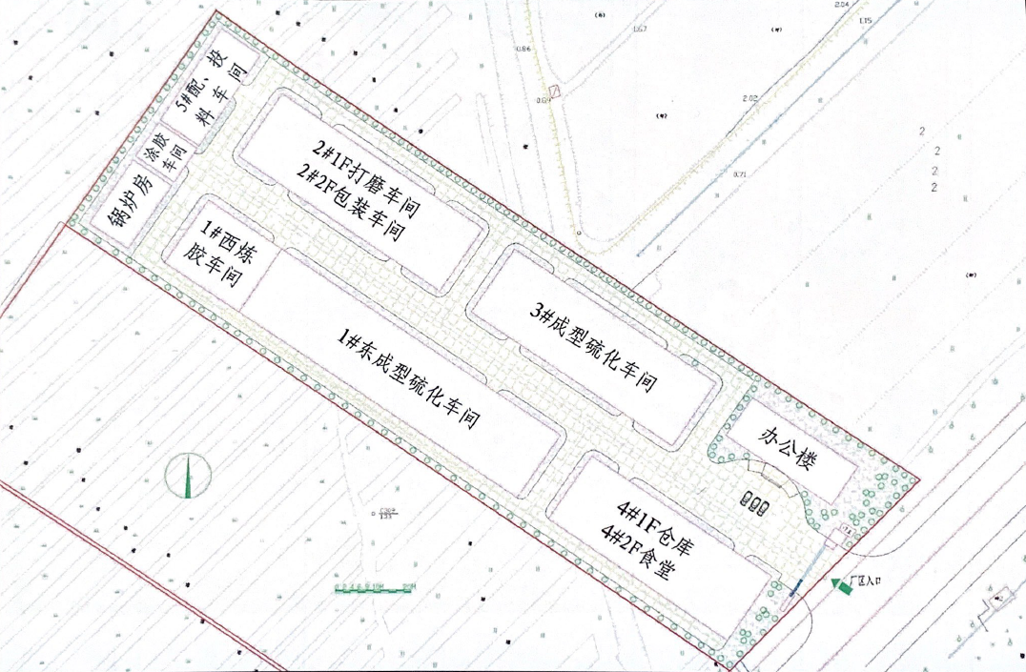
图3.1-2 厂区总平面布置图

3.2建设内容
根据现场调查，项目主要从事各类汽车同步带的生产销售。
本项目实际总投资2000万元。由主体工程、环保工程、辅助工程、公用工程，其中环保投资为60万元。单班制生产，年生产天数300天，劳动人员为105人。新建生产车间、6条胶带生产线及相关配套设备，建筑面积2450m²，用地面积14814m²。与现有工程形成年生产各类汽车同步带300万条规模。
表3.2-1项目主要工程组成及建成内容一览表
工程组成 |  |  | 建设内容
工程内容 |  | 生产车间 | 原环评及批复内容 | 实际建设
 | 固体废物 | 收集的原料粉尘 | 回用于生产 | 实际建成后与原环评一致
 |  | 橡胶废品 | 供应商回收利用。 | 实际建成后与原环评一致
 |  | 废纸、塑类、废弃包装材料 |  | 实际建成后与原环评一致
 |  | 炉渣 |  | 实际建成后与原环评一致
 |  | 废油墨罐 | 委托舟山市纳海固体废物集中处置有限公司处置 | 实际建成后与原环评一致
 |  | 废活性炭 |  | 实际建成后与原环评一致
 |  | 生活垃圾 | 由环卫部门清运处理 | 实际建成后与原环评一致

3.3主要原辅材料及主要生产设备
表3.3-1主要原辅材料
序号 | 名称 | 审批量 | 实际量 | 变动量 | 备注
1 | 氯丁胶 | 162t/a | 172.6t/a | +10.6 t/a | /
2 | 碳黑 | 114t/a | 91.0t/a | -23 t/a | 填充料，改善胶料工艺性能
3 | 玻璃纤维线 | 60t/a | 46.2t/a | -13.8 t/a | 伸长小、模量高，耐热性好
4 | 弹力布 | 42t/a | 34.1t/a | -7.9 t/a | 提高胶带的抗剪切力和耐磨性
5 | 芳烃油 | 3t/a | 2.41t/a | -0.59 | 增塑、增粘、抗老化
6 | 防老剂D | 4.8t/a | 3.65t/a | -1.15 t/a | 防老化，延长橡胶使用寿命
7 | 促进剂M | 0.6t/a | 0.50t/a | -0.10 t/a | 提高橡胶制品的硬度
8 | 硫化剂 | 1.2t/a | 0.965t/a | -0.235 t/a | 改善胶料性能
9 | 油墨 | 0.06t/a | 0.046t/a | -0.014 t/a | 用于在胶带上印刷
10 | 耗电 | 56万kwh | 47.02万kwh | -8.98万kwh | /
11 | 耗水 | 3000t/a | 2430t/a | -570 t/a | 用于锅炉及硫化罐冷却
12 | 生物质 | 1500 t/a | 1200 t/a | -300 t/a | 用于锅炉
表3.3-2主要生产设备一览表
序号 | 设备名称 | 一期数量 | 二期数量 | 合计 | 实际数量 | 变动量
1 | 捏炼机 | 1台 | 1台 | 2台 | 2台 | 0
2 | 开炼机 | 2台 | 2台 | 4台 | 4台 | 0
3 | 三棍压延机 | 1台 | 0台 | 1台 | 1台 | 0
4 | 拼接机 | 1台 | 1台 | 2台 | 2台 | 0
5 | 成型机 | 5台 | 5台 | 10台 | 10台 | 0
6 | 硫化罐 | 10台 | 20台 | 30台 | 30台 | 0
7 | 吸尘设备 | 3套 | 2套 | 5套 | 5套 | 0
8 | 磨背机 | 2台 | 6台 | 8台 | 8台 | 0
9 | 磨楔机 | 3台 | 17台 | 20台 | 20台 | 0
10 | 切割机 | 3台 | 5台 | 8台 | 8台 | 0
11 | 4t锅炉 | 1台 | 0台 | 1台 | 1台 | 0
12 | 压机 | 2台 | 2台 | 4台 | 4台 | 0
13 | 刷布机 | 1套 | 1套 | 2套 | 2套 | 0
14 | 打浆机 | 1台 | 1台 | 2台 | 2台 | 0
15 | 行车 | 2台 | 2台 | 4台 | 4台 | 0
16 | 电动缝布机 | 2台 | 2台 | 4台 | 4台 | 0
17 | 小型同步带印刷机 | 2台 | 2台 | 4台 | 4台 | 0

3.4生产工艺
本项目采用了自动化生产线的技术改造，具体工艺流程见图3.4-1；
采购
领料

入库

进货检验

催化剂

氯丁橡胶

同步带：玻纤绳；
多楔带、切割V带：硬线绳
配 方

捏 炼

开 炼

出 片

成 型

冷却脱模

硫 化

中间检验

带筒复磨

带筒研磨

切 割

同步带

多楔带

切割V带

带筒研磨

切 割

磨楔形

切 割

磨楔形

中间检验

印刷

包装

最终检验

冷却废水
废气、噪声、冷却废水
废气、噪声
粉尘、噪声
粉尘、噪声
噪声、固废
粉尘、噪声
噪声、固废
粉尘、噪声
噪声、固废
粉尘、噪声
废气、噪声、冷却废水
废气、噪声、冷却废水
入库

图3.4-1 生产工艺流程图及产污排污环节示意图
工艺流程简述：主要可分为准备、成型、硫化、检验和整理入库五个工序。
（1）准备工序
准备工序包括捏炼、开炼等工艺，即通过捏炼、开炼机等机械设备，将氯丁胶与各种固化剂、辅料等在高温条件下混合、捏炼成带胚料的工序，该过程中，在投料等工序产生投料粉尘，在捏炼机炼胶过程中会产生烟气及冷却废水。
（2）成型工序
成型工序即为做成传动带胎坯的过程，成型是将底胶（压缩层）、强力层、缓冲层、组成一体，成为传动带带坯；此过程中，企业采用压延成套设备。
压延是橡胶行业广泛使用的一种工艺，其目的是通过压延机的辊筒压力使胶料成型的一种工艺，其主要特点是产品质量稳定，成本低，效率高。本项目使用的是三辊压延机，即在生产过程中，利用设备的摩擦力和滚筒压力使胶料均匀地附在工业布上，由于压延的为热胶料，因此还是会产生一定的橡胶特有的恶臭气味。
（3）硫化工序
硫化工序是将传动带带坯在硫化机先进行模压，再送入硫化罐内采用蒸汽进行硫化，使其成为具有一定弹性和强度的传动带。 硫化过程中，首先应预通一定压力蒸汽对硫化罐预热，再放入带胚，在密封条件下采用蒸汽直接加热硫化，硫化时间约40min。达到规定时间后，先停止供应蒸汽，待硫化罐内蒸汽温度低至70℃下后开启控制阀将蒸汽经管道彻底排出，最后再打开罐体。排出的蒸汽中由于夹带有H₂S、SO₂等酸洗气体和微量恶臭性气体，因此先经夹管冷凝，再通入污水处理设施处理。
（4）检验
检验是根据产品的要求，对产品进行磨边、修边、检验。
（5）整理
整理入库是对检查合格的传动带进行整理，然后包装、入库。

3.5项目变动情况
本项目实际建设内容、生产工艺、产能和环境设施等情况基本与环评一致，无重大变更。

四、环境保护设施

4.1污染物治理/处置设施

4.1.1固（液）体废物
本项目工业固体废物主要有橡胶废品，收集的原料粉尘，线绳和弹力布残料，废弃包装材料，炉渣等。
收集的原料粉尘回用于生产，橡胶废品外售利用，炉渣外售给舟山市宇泰新型墙体有限公司做原材料，废纸塑类废弃包装材料由供应商回收，废油墨罐、废活性炭委托舟山市纳海固体废物集中处置有限公司处理，生活垃圾由环卫部门清运、处置。
表4.1-4主要固体废物及处置措施
固废名称 | 性质描述 | 产生量t/a | 实际产生量t/a | 实际处置量t/a | 累计贮存量t | 处置去向
收集的原料粉尘 | 一般工业固废 | 1.3849 | 1.12 | 1.08 | 0.5 | 回用于生产
橡胶废品 | 一般工业固废 | 48.6 | 37.9 | 37.7 | 4.6 | 外售利用
废纸、塑类、废弃包装材料 | 一般工业固废 | 0.7 | 0.55 | 0.53 | 0.15 | 供应商回收
炉渣 | 一般工业固废 | 12.57 | 11.89 | 11.02 | 3.00 | 舟山市宇泰新型墙体有限公司
废油墨罐 | 危险固废 | 0.0006 | 0.0005 | 0.0005 | 0.0002 | 舟山市纳海固体废物集中处置有限公司
废活性炭 | 危险固废 | 0.21 | 0.172 | 0.172 | 0.070 | 舟山市纳海固体废物集中处置有限公司
生活垃圾 | 生活垃圾 | 31.5 | 26.78 | 26.77 | / | 环卫部门清运、处置

4.2其他环保设施

4.2.1环境风险防范设施
（一）环境风险因素
（1）人为事故
在生产过程中，设计上存在缺陷；设备质量差，或因无判废标准（或因不执行判废标准）而过度超时、超负荷运转；管理或指挥失误；违章操作。将造成直接或间接的巨大经济损失，以及造成社会不安定因素，同时对生态环境也会造成严重的破坏。
（二）环境风险防范措施
（1）必须保证环保设施的一次性投资和日常运行费用。
（2）企业和员工提高环保意识，加强环境风险防范的教育。
（3）企业必须配备专门的环保人员，对全厂废气、废水设施进行监督。
（4）加强环保设施的运行维护，遇设施故障时必须停止相关工序工作，直至环保设施恢复正常。
（5）制定完备的环境风险管理措施和风险应急预案，做到环保问题奖罚分明，遇紧急情况可以有目的、有措施、有设备进行处理。

4.2.2 其他设施
本项目经现场勘查，无其他环境保护设施。

4.3环保设施投资及“三同时”落实情况

4.3.1 环保设施投资
本项目实际总投资2000万元，固体废物环保投资3.0万元，环保投资占总投资额的0.15%。
表4.3-1工程环保实际投资情况一览表
名称 |  | 投资费用（万元）
固废 | 工业固废委托处理 | 0.5
 | 生活垃圾等委托处理 | 2.5
合计（万元） |  | 3.0

4.3.2 “三同时”落实情况
“三同时”落实情况见表4.3-2,。
表4.3-2 “三同时”落实情况表
建设内容 |  | 环评及批复要求的建设内容 | 实际建设情况 | 符合情况
 | 固废 | （1）收集的原料粉尘可回用于生产。废橡胶料、打磨粉尘、混炼胶包装塑编袋、炉渣交给供应商回收利用。  （2）硫化冷却后同步带外包废帆布与生活垃圾交由环卫部门清运处理。  （3）废油墨罐、废活性炭属于危废，委托舟山市纳海固体废物集中处置有限公司处置。 | 收集的原料粉尘可回用于生产。废橡胶料、打磨粉尘、混炼胶包装塑编袋、炉渣交给供应商回收利用。硫化冷却后同步带外包废帆布与生活垃圾交由环卫部门清运处理。废油墨罐、废活性炭属于危废，委托舟山市纳海固体废物集中处置有限公司处置。 | 符合环评及环评批复

五、建设项目环评报告书的主要结论与建议及审批部门审批决定

5.1建设项目环评报告书的主要结论与建议

5.1.1环境质量现状
环境空气质量
由监测结果可知，监测期间项目所在地周围环境空气质量均能满足《环境空气质量标准》(GB3095-1996)中的二级标准限值要求，项目拟建地环境空气现状较好。
水环境质量
现状监测结果表明：COD_{Cr}、BOD₅、总磷、总氮4个指标均无法满足《地表水环境质量标准》(GB3838-2002)中的Ⅳ类水标准要求，区域水体总体环境较差。
由监测结果可知，除石油类外其余各监测指标可达到GB3097-1997《海水水质标准》第四类标准限值要求，项目所在地附近海洋水环境水质较差。
声环境
监测结果表明，拟建地厂界周边各噪声监测点均符合GB3096-2008《声环境质量标准》3类标准的限值，项目拟建地目前声环境质量较好。
工程分析
舟山市大众胶带有限公司扩建项目拟新建生产车间、6条胶带生产线及相关配套设备，拟扩建工程建筑面积约2450m²，包括3#、4#厂房，与现有工程形成年生产各类汽车同步带300万条规模，项目污染物排放情况汇总于表5.1-1。
表5.1-1 本项目污染物产生及排放情况汇总
类别 | 污染物 | 扩建前排放量（t/a） | 扩建后排放量（t/a） | 变化量（t/a）
废水 | 水量 | 2000^{⑴} | 1630.94 | -369.06
 | COD_{Cr} | / | 0.489 | /
 | NH₃-N | / | 0.038 | /
废气 | SO₂ | 1.65^{⑴} | 3.3 | +1.65
 | 烟尘 | 0.69^{⑴} | 1.38 | +0.69
 | 非甲烷总烃 | / | 0.000747 | /
 | 粉尘 | 18^{⑵} | 0.002005 | -18.00
 | 油烟 | / | 0.006 | /
固废 | 工业固废 | 90^{⑶} | 129.30 | +39.30
 | 生活垃圾 | 12^{⑶} | 31.5 | +19.50

5.1.2 环境影响预测与评价
环境空气影响预测与评价
项目排放的废气最大落地浓度的占标率最大值为8.71%，远远低于标准要求。由此可以推测项目废气排放对厂界和周围环境保护目标的影响预测值均远远低于标准要求，项目废气无组织排放最大地面小时浓度贡献值和环境本底值的叠加值基本不超标，在厂界和保护目标处的叠加值也基本不超标，因此项目废气无组织排放的叠加影响不大，不影响项目周边环境空气质量维持现状。
水环境影响预测与评价
设备冷却废水循环使用不外排，模具冷却水用水地面冲洗；硫化罐蒸汽因携带有H₂S和SO₂以及其他恶臭性物质而呈异味，经夹管冷凝收集排入锅炉房地下设置的集水池，经中和过滤后回用于锅炉。扩建后项目废水执行《橡胶制品工业污染物排放标准》（GB27632—2011）新建企业水污染物排放限值中的“间接排放限值标准”，纳管后排入岱山县高亭污水处理厂，经处理达《城镇污水处理厂污染物排放标准》（GB18918-2002）二级标准后排海，总废水量为1630.94t/a，其中COD_{Cr}0.489t/a、NH₃-H0.038t/a，对环境影响不大。
固废影响预测与评价
拟建项目产生的废物均能落实相应去向，排放量为零，不会对区域环境产生不良影响。
声环境影响预测与评价
预测结果表明，本项目投产后，各厂界昼夜间噪声均能达到《工业企业厂界环境噪声排放标准》(GB12348-2008)中的3类标准要求，可见只要企业做好噪声防治措施，确保厂界噪声达标，本环评认为噪声对周围的影响非常有限。

5.1.3生态环境影响预测与评价
当项目位于原厂址厂界范围内，项目地块现状为空地，间或长有茅草。所在区块及附近区域无珍稀动植物，也无保护文物。
本项目所在区域无珍稀动植物，人为活动痕迹明显，沙砾与杂草共生。项目运营后，对区域生态环境基本不会产生污染影响。
项目的建设，未改变了土地利用的形式。项目所在地为工业用地，位于原厂址厂界范围内，间或长有茅草，为人工生态系统，因此项目的建设对生态环境基本不会产生大的影响。

5.2 总量控制
项目通过清洁生产、全过程污染控制及落实“三废”治理措施，外排污染物实现达标排放。经过核算，扩建后项目列入总量控制指标的污染物排放为COD_{Cr}0.489t/a、NH₃-N0.038t/a、SO₂3.3t/a、氮氧化物2.7t/a，因本项目为扩建项目，新增污染物总量COD0.16t/a、氮氧化物2.7t/a，由岱山县环保局调剂解决。

5.3 污染防治对策
本项目污染防治对策汇总见表5.3-1。本项目总投资为2000万元，环保投资合计60万元(不包括环保设施年运行费用及环境管理费用)，环保投资占总投资的3.0%。
表5.3-1 环保措施分项汇总表
分类 | 措施名称 | 主要内容
管理 | 实施清  洁生产 | 详见环境影响报告书10.1节内容
废气 | 锅炉烟  气治理 | 锅炉采用多管除尘旋风器，除尘塔进行除尘。
 | 配、投料及打磨粉尘 | 废气经引风机引入收尘房，再经布袋除尘装置净化处理后通过不低于15m高排气筒高空排放
 | 炼胶烟气、硫化废气 | 通风收集后进入UV+活性炭吸附装置，最后通过15m高排气筒排放。
 | 食堂油  烟废气 | 经油烟净化处理设施处理后达标排放，排气筒位于食堂屋顶，拟定为高出屋顶1m。
废水 | 生活污水 | ①清污分流，合理利用水资源。  ②项目生活污水、地面清洁废水进入生活污水管道，汇合经隔油隔渣池处理的食堂含油污水经地下厌氧水解池（即国标化粪池）处理达到《橡胶制品工业污染物排放标准》（GB27632-2011）浓度限值后，经开发区污水管网排入岱山县高亭污水处理厂后排海。  ③设备冷却水循环使用不外排，模具冷却水。  ④硫化罐蒸汽经夹管冷凝收集排入锅炉房地下设置的集水池，经过滤后回用于锅炉。  ⑤项目应建设污水应急池，容积不低于20m³，以贮存事故条件下的外排废水。
噪声 | ①选用低噪型设备，减少夜间生产。  ②高噪声捏炼机、成型机、打磨机等设备安装时应设置防震垫、防震沟以防振降音，同时设置消音器、隔声罩，锅炉风机进、出气管应设消声器；  ③加强对生产设备日常维护和保养，保证设备在正常状态下运行，以减少机械设备运转不正常产生的噪声对周围环境的影响。  ④厂界进行植树绿化，使噪声对大限度的自然衰减。  ⑤加强车间工人劳动保护，在噪声环境下工作人员应佩戴护耳器，如耳塞、耳罩、防声盔等；另外应合理安排作息制度，尽量减少在噪声环境中暴露时间。
固废 | 有回收利用价值的一般工业固废 | 外售给其他单位或交给供应商回收利用。
 | 无回收利用价值的一般工业废物 | 交由环卫部门清运、处理。
 | 危险废物 | 各自车间厂房内专用密闭容器暂存，定期交由有相应危废处理资质的单位处理处置。
 | 生活垃圾 | 由城市环卫部门集中收集处理
 | / | 搞好绿化，努力建成花园式厂房。

5.4 建议
（1）建议在符合工艺要求的前提下，尽量使用低毒和无毒的原辅材料。
（2）建议在符合工艺要求的前提下，尽量选用对环境影响较小的橡胶助剂。
（3）健全环保管理机构，加强企业环境管理，配备人员，建立完善各项规章制度，制订环保管理制度和责任制。
（4）强化环境绿化，建设生态厂区。可在厂区及厂界种植能吸收恶臭的植物如夹竹桃等，既能美观，又能吸收微量废气，起双重功效。

5.5 环评总结论
舟山市大众胶带有限公司扩建项目原址位于浙江省岱山经济开发区，现于原厂址内新建生产车间、6条胶带生产线及相关配套设备，拟扩建工程建筑面积约2450m²，与现有工程形成年生产各类汽车同步带300万条规模。
该项目具有较好的社会效益和经济效益，其建设符合国家和地方产业政策；选址符合城市总体规划和生态功能区规划；该项目生产工艺和生产设备的选择均具有较高的清洁生产水平；虽然生产过程中有三废的排放，但治理后均能达标排放，符合达标排放原则；本项目不新增总量指标，达到“增产不增污”的目的，符合总量控制原则；企业在项目上马后，认真落实“三同时”及本报告所提出的各项环保措施，实行总量控制，降低污染物对周围环境的影响，其周围环境质量能维持现有水平，符合维持环境质量原则；项目的建设也得到周边团体及个人的支持。项目的建设，对构建和谐社会、促进经济发展也具有积极意义。
综上所述，本项目在运营过程中加强环境质量管理，认真落实环境保护措施，采取相应的污染防治措施，使废水、废气、噪声达标排放，固废进行有效的处理，则本项目的建设从环境保护角度出发是可行的。

5.6审批部门审批决定
岱山县环境保护局文件
岱环建审〔2013〕55号
关于舟山市大众胶带有限公司扩建项目环境影响报告书的审查批复
舟山市大众胶带有限公司：
你单位关于要求环境影响报告书审批的申请报告和法人承诺书、浙江博华环境技术工程有限公司编制的《舟山市大众胶带有限公司扩建项目环境影响报告书》、专家评审意见及有关附件收悉。经研究，现批复如下：
一、根据环境影响报告书结论和各有关方面意见，按照环境影响报告书所列建设项目的性质、规模、地点、生产工艺、环保对策措施及要求，我局原则同意项目实施。本项目位于浙江省岱山经济开发区13-1-0-2117地块，总投资2000万元，新建3#和4#两个生产车间，建筑面积2450平方米，新增部分生产设备及相关配套设施，项目扩建后形成年产各类汽车同步带300万条规模的生产能力。如项目性质、规模、她点、污染防治措施和总平面布局有重大变动，或项目自批准之日起满5年后方开工建设的，则须按程序重新报批。
二、项目必须采用先进的生产工艺、技术和设备，提高自动化控制水平。实施清洁生产和节能措施，加强生产管理，减少污染物的产生和排放物。同时要按照污染物达标排放和总量控制要求，认真落实环评报告书提出的各项污染防治措施，重点做好以下工作：
1、落实水污染防治。实施“清污分流、雨污分流”；设备冷却水循环使用不外排；硫化蒸汽冷凝水经冷凝收集再经过滤处理后回用于锅炉；食堂废水经隔油隔渣池处理后与生活污水汇合后经化粪池等预处理后，纳入开发区污水管网经岱山县高亭城区污水处理厂处理后排入附近海域，废水排放执行《橡胶制品工业污染物排放标准》(GB27632-2011)新建企业水污染物间接排放限值；规范设置排污口。
2、落实大气污染防治。项目配、投料废气和炼胶废气。打磨废气经收集除尘后高空排放，硫化废气设置可移动侧吸一罩，经收集处理后高空排放、锅炉燃料要求选用低硫煤，经多管除尘器和脱硫设施处理后高空排放，食堂油烟废气通过国家检测合格的油烟净化器净化后排放，规范设置排气筒；炼胶、硫化等工艺废气排放执行《橡胶制品工业污染物排放标准》（GB27632-2011）新建企业大气污染物排放限值，磨带废气排放执行《大气污染物综合排放标准》（GB16297-1996）新污染源大气污染物二级排放限值，恶臭污染物无组织排放执行《恶臭污染物排放标准》（GB14554-93）二级标准，锅炉烟气排放执行《锅炉大气污染物排放标准》(GB13271-2001) 中二类区Ⅱ时段标准，食堂油烟废气排放执行《饮食业油烟排放标准》（GB18483-2001）。减少无组织排放，落实环评提出的50米卫生防护距离的设置要求，建设单位应加强与当地管理部门沟通，对项目周边用地进行严格控制，不得在卫生防护距离内新建敏感保护目标。
3、落实噪声污染防治。采取优化厂区平面布局、选用低噪声设备、合理安排高噪作业时间等有效措施，加强对高噪声源治理，减轻对周边环境的影响。厂界噪声排放《工业企业厂界环境噪声排放标准》（GB12348-2008）3类标准（昼间65分贝、夜间55分贝)。
4、落实固废污染防治。按照“资源化、减量化、无害化”的固废处置原则，各类固体废弃物应按规范要求分类收集、堆放、分质处置，提高综合利用率。危险废物必须严格按照《危险废物贮存污染控制标准》（18597-2001）进行收集、贮存，厂区内设暂存场所，并设置危险废物识别标志，做好防雨、防渗、防漏等工作，委托有资质单位处置；一般固废的暂存场所，必须符合《一般工业固体废物贮存、处置场污染控制标准》（GB18599-2001）的要求，处置过程应按国家有关固废处置的技术规定执行；生活垃圾定点存放，由环卫部门统一收集清运无害化处理。
5、做好风险事故防范工作。加强日常管理，制定突发环境事件应急预案，配置风险防范设施设备，建立相应的规章制度，定期组织开展事故风险应急演练，落实风险防范措施，并报我局备案，确保周边环境安全。
6、加强项目施工期的环境管理。按照坏境影响报告书要求，认真落实施工期各项污染防治措施，防止噪声、粉尘有害气体、废水和固体废物等环境污染物对周围环境产生污染或明显影响。施工期噪声执行《建筑施工场界环境噪声排放标准》(GB12523-2011）。
三、严格落实污染物排放总量控制措施。企业严格按照核定的总量排污。
四、建设项目必须严格执行“三同时”制度。在项目设计、建设和实施中认真落实以上意见和环评报告书中的污染防治措施，严格执行“需要配套建设的环境保护设施必须与主体工程同时设计、同时施工、同时投产使用”的“三同时”制度。项目竣工后，须向我局书面提交试运行申请，经审核同意后方可进行试运行；试运行期满前，须按规定向我局申请建设项目环保设施竣工验收，验收合格后方可正式投入使用。
2013年8月26日

六、验收执行标准
受舟山市大众胶带有限公司委托，浙江科鉴检测校准有限公司于2020年11月10日、11月11日对舟山市大众胶带有限公司扩建项目进行环境保护设施竣工验收监测（固废）。
固体废物处置依据《国家危险废物名录》和《危险废物鉴别标准》(GB 5085.1～5085.7-2007)，来鉴别一般工业废物和危险废物；根据固废的类别分别执行《一般工业固体废物贮存、处置场污染控制标准》(GB18599-2001)、《危险废物贮存污染控制标准》(GB18597-2001)。

七、验收监测内容（监测方案）
受建设单位委托，浙江科鉴检测校准有限公司与舟山市大众胶带有限公司共同制定了本项目竣工环境保护验收监测方案（固废），于2020年11月10日、11月11日对本项目进行验收。验收期间生产工况详见“表9.1-1验收监测日工况。”

八、质量保证及质量控制

8.1固体废物监测分析过程中的质量保证和质量控制
本项目环评及环评批复中无需对固体废物进行监测分析，故此次验收监测报告中不涉及固体废物监测分析过程中的质量保证和质量控制。

九、验收监测结果

9.1验收监测期间生产工况
根据本项目的试运行情况，浙江科鉴检测校准有限公司分别于2020年11月10日、11月11日对本项目进行验收。
表9.1-1验收监测日工况
企业名称 | 监测日期 | 实际负荷（万条/d） | 设计负荷（万条/d） | 符合率（%）
舟山市大众胶带有限公司 | 2020.11.10 | 0.84 | 1 | 84
 | 2020.11.11 | 0.76 |  | 76
该项目在验收监测期间，主体工程工况稳定、环境保护设施运行正常，满足《建设项目竣工环境保护验收技术指南污染影响类》（生态环境部公告2018年第9号文，2018年5月15日）中有关规定要求。

9.2监测期间气象参数
监测期间气象参数见下表9.2-1
表9.2-1气象监测数据统计表
监测日期 | 气温（℃） | 气压kPa | 风速（m/s） | 风向
2020.11.10 | 19.7 | 101.0 | 1.9 | 东北
2020.11.11 | 20.7 | 100.7 | 1.8 | 东北

十、验收监测结论及建议

10.1环境保设施调试效果及处理效果
本项目落实50米卫生防护距离的设置要求，建设单位加强与当地管理部门的沟通，对项目周边用地进行严格控制，没有在卫生防护距离内新建敏感保护目标。

10.2验收监测结论
舟山市大众胶带有限公司扩建项目较好地落实了环境影响评价制度、建设项目“三同时”制度，建立了相应的环保管理制度，环评报告及环评批复意见基本落实，环境保护手续齐全，固废排放基本符合国家标准要求。验收工作组通过了该项目环境设备（固废）竣工验收。

10.3建议
（1）及时清扫车间地面尘，及时清运厂内固废，防止二次污染。
（2）加强全厂职工的安全生产和环境保护知识的教育。配备必要的环境管理专职人员，落实、检查环保设施的运行状况，配合当地环保部门做好本厂的环境管理、验收、监督和检查工作。
（3）建立本项目竣工环保验收档案，完善环保管理队伍及管理制度建设，加强生产设备和环保设备的运行维护工作，规范落实环保设施运行维护台帐，充分落实环保管理工作；规范相关标志标牌建设。

建设项目工程竣工环境保护“三同时”验收登记表
填表单位（盖章）： 填表人（签字）： 项目经办人（签字）：
建 设 项 目 | 项目名称 |  | 舟山市大众胶带有限公司扩建项目 |  |  |  |  |  |  |  |  |  |  |  | 建设地点 |  | 浙江省岱山经济开发区13-1-0-2117地块
 | 行业类别 |  | C2920橡胶板、管、带的制造 |  |  |  |  |  |  |  |  |  |  |  | 建设性质 |  | □ 新 建 改 扩 建 □ 技 术 改 造
 | 设计生产能力 |  | 年生产各类汽车同步带300万条规模 |  |  | 建设项目开工日期 |  |  |  | 2013年6月 |  |  |  |  | 实际生产能力 |  | 年生产各类汽车同步带300万条规模 |  | 投入试运行日期 |  | 2015年6月
 | 投资总概算（万元） |  | 2000 |  |  |  |  |  |  |  |  |  |  |  | 环保投资总概算（万元） |  | 60 |  | 所占比例（%） |  | 3.0
 | 环评审批部门 |  | 岱山县环境保护局 |  |  |  |  |  |  |  |  |  |  |  | 批准文号 |  | 岱环建审[2013]55号 |  | 批准时间 |  | 2013年8月26日
 | 初步设计审批部门 |  | / |  |  |  |  |  |  |  |  |  |  |  | 批准文号 |  | / |  | 批准时间 |  | /
 | 环保验收审批部门 |  | / |  |  |  |  |  |  |  |  |  |  |  | 批准文号 |  | / |  | 批准时间 |  | /
 | 环保设施设计单位 |  | / |  |  |  |  |  | 环保设施施工单位 |  |  |  |  |  | / |  | 环保设施监测单位 |  | 浙江科鉴检测校准有限公司
 | 实际总投资（万元） |  | 2000 |  |  |  |  |  |  |  |  |  |  |  | 实际环保投资（万元） |  | 72.5 |  | 所占比例（%） |  | 3.62
 | 废水治理（万元） |  | 1 | 废气治理（万元） |  |  | 68 |  |  |  | 噪声治理（万元） |  | 0.5 |  | 固废治理（万元） |  | 3 | 绿化及生态（万元） | 0.5 |  | 其它（万元） |  | /
 | 新增废水处理设施能力 |  |  |  |  |  |  |  |  |  |  |  |  |  | 新增废气处理设施能力 |  |  |  | 年平均工作时 |  | 1800
建设单位 |  |  | 舟山市大众胶带有限公司 |  |  |  |  | 邮政编码 |  |  | 310012 |  |  |  | 联系电话 |  | 0571-28005986 |  | 环评单位 |  | 浙江博华环境技术工程有限公司
污染物排放达标与总量控制（工业建设项目详填  ） | 污染物 |  | 原有排  放量  (1) |  | 本期工程实际排  放浓度  (2) |  |  |  | 本期工程允许排  放浓度  (3) |  |  | 本期工程产生量(4) |  | 本期工程自身削减量(5) |  | 本期工程实际排  放量(6) | 本期工程核定排  放总量  (7) | 本期工程“以新带老”削减量  (8) | 全厂实际排放总量  (9) | 全厂核定排放总量  (10) |  | 区域平衡替代削减量  (11) |  | 排放增减量  (12)
 | 废水
 | 化学需氧量
 | 氨 氮
 | 废气
 | 二氧化硫
 | 烟 尘
 | 氯化氢
 | 氮氧化物
 | 工业固体废物
 | 与项目有关的其它特征  污染物 | /
 |  | /
 |  | /
 |  | /
注：1、排放增减量：（+）表示增加，（-）表示减少
2、(12)=(6)-(8)-(11)，（9）= (4)-(5)-(8)- (11) +（1）
3、计量单位：废水排放量——万吨/年；废气排放量——万标立方米/年；工业固体废物排放量——万吨/年； 水污染物排放浓度——毫克/升；
大气污染物排放浓度——毫克/立方米；水污染物排放量——吨/年；大气污染物排放量——吨/年

附件一、岱山县环境保护局《关于舟山市大众胶带有限公司扩建项目环境影响报告书的审查批复》岱环建审〔2013〕55号
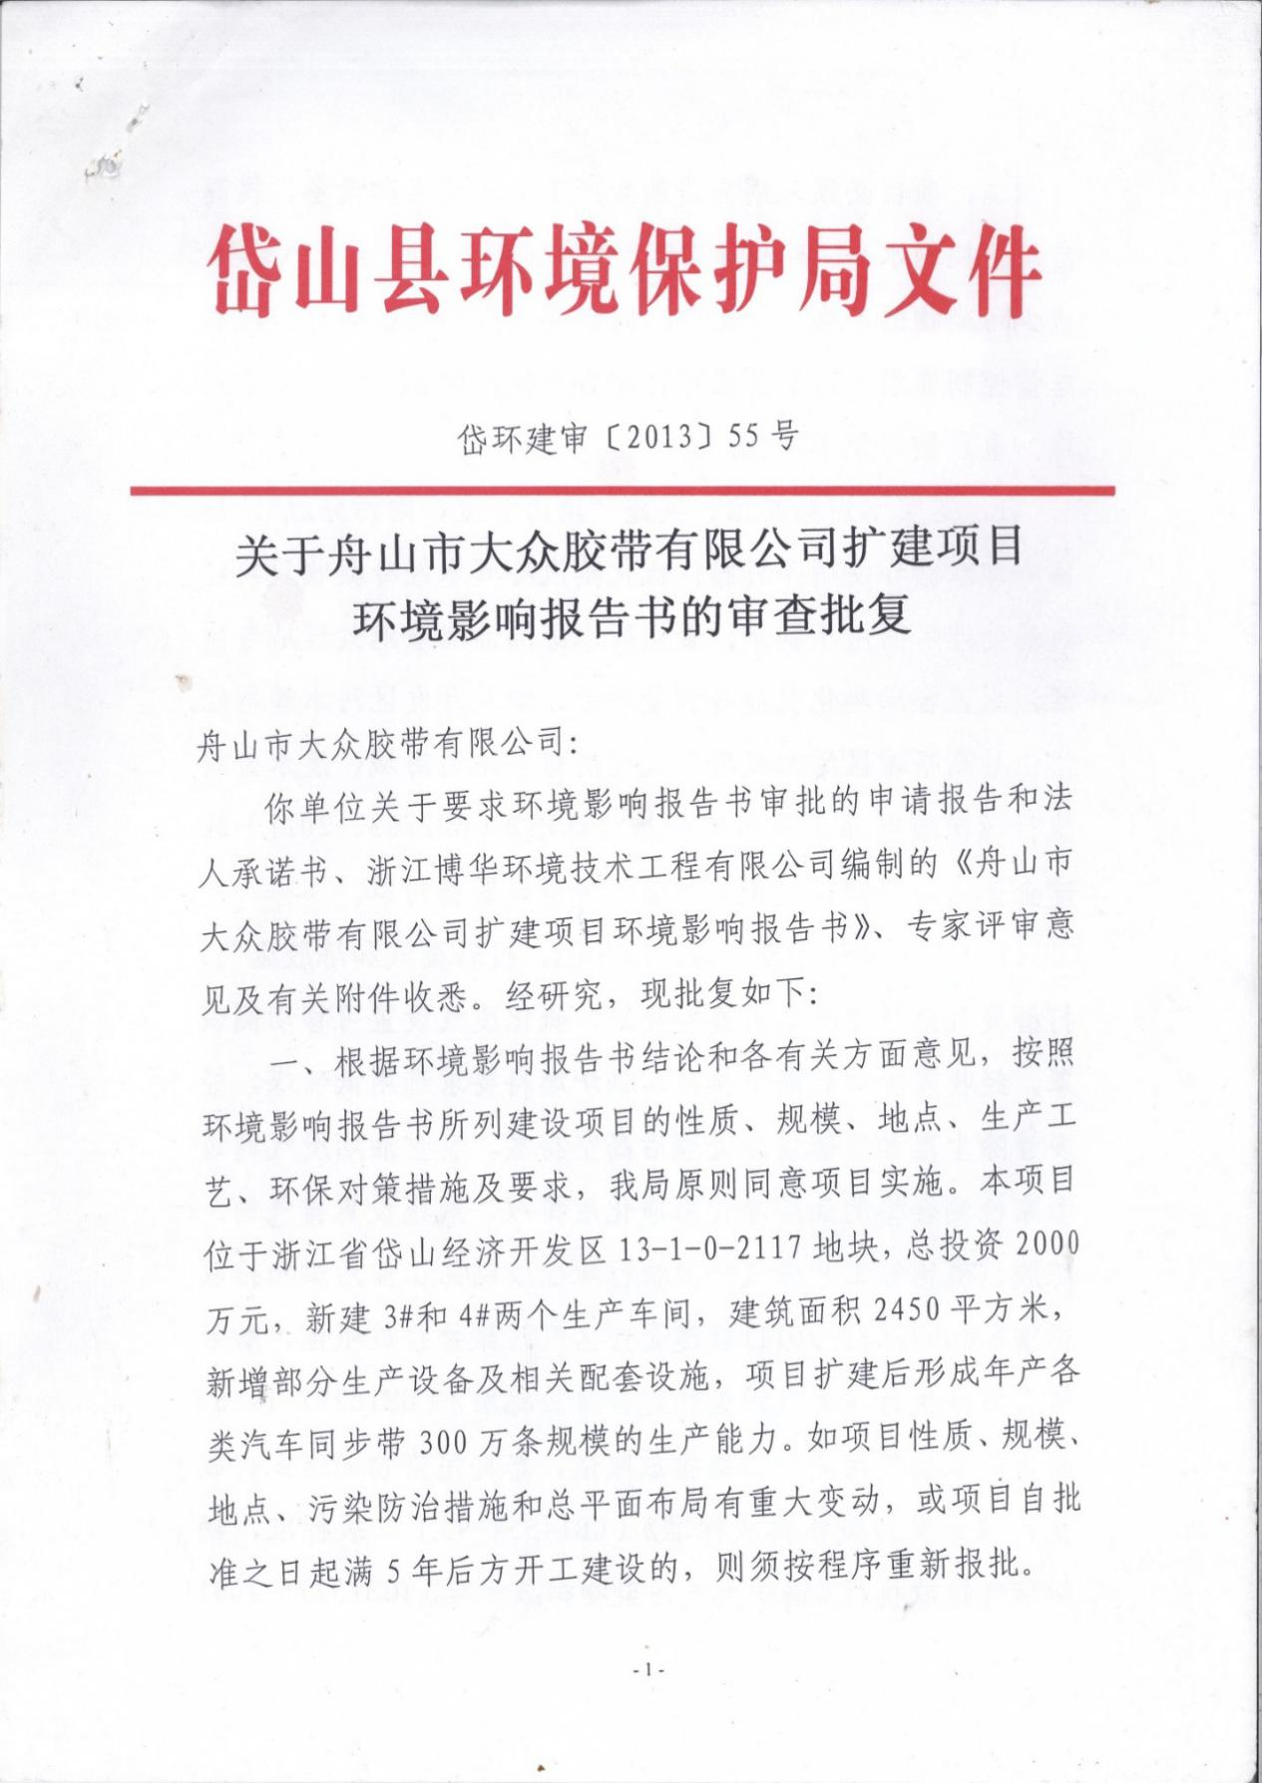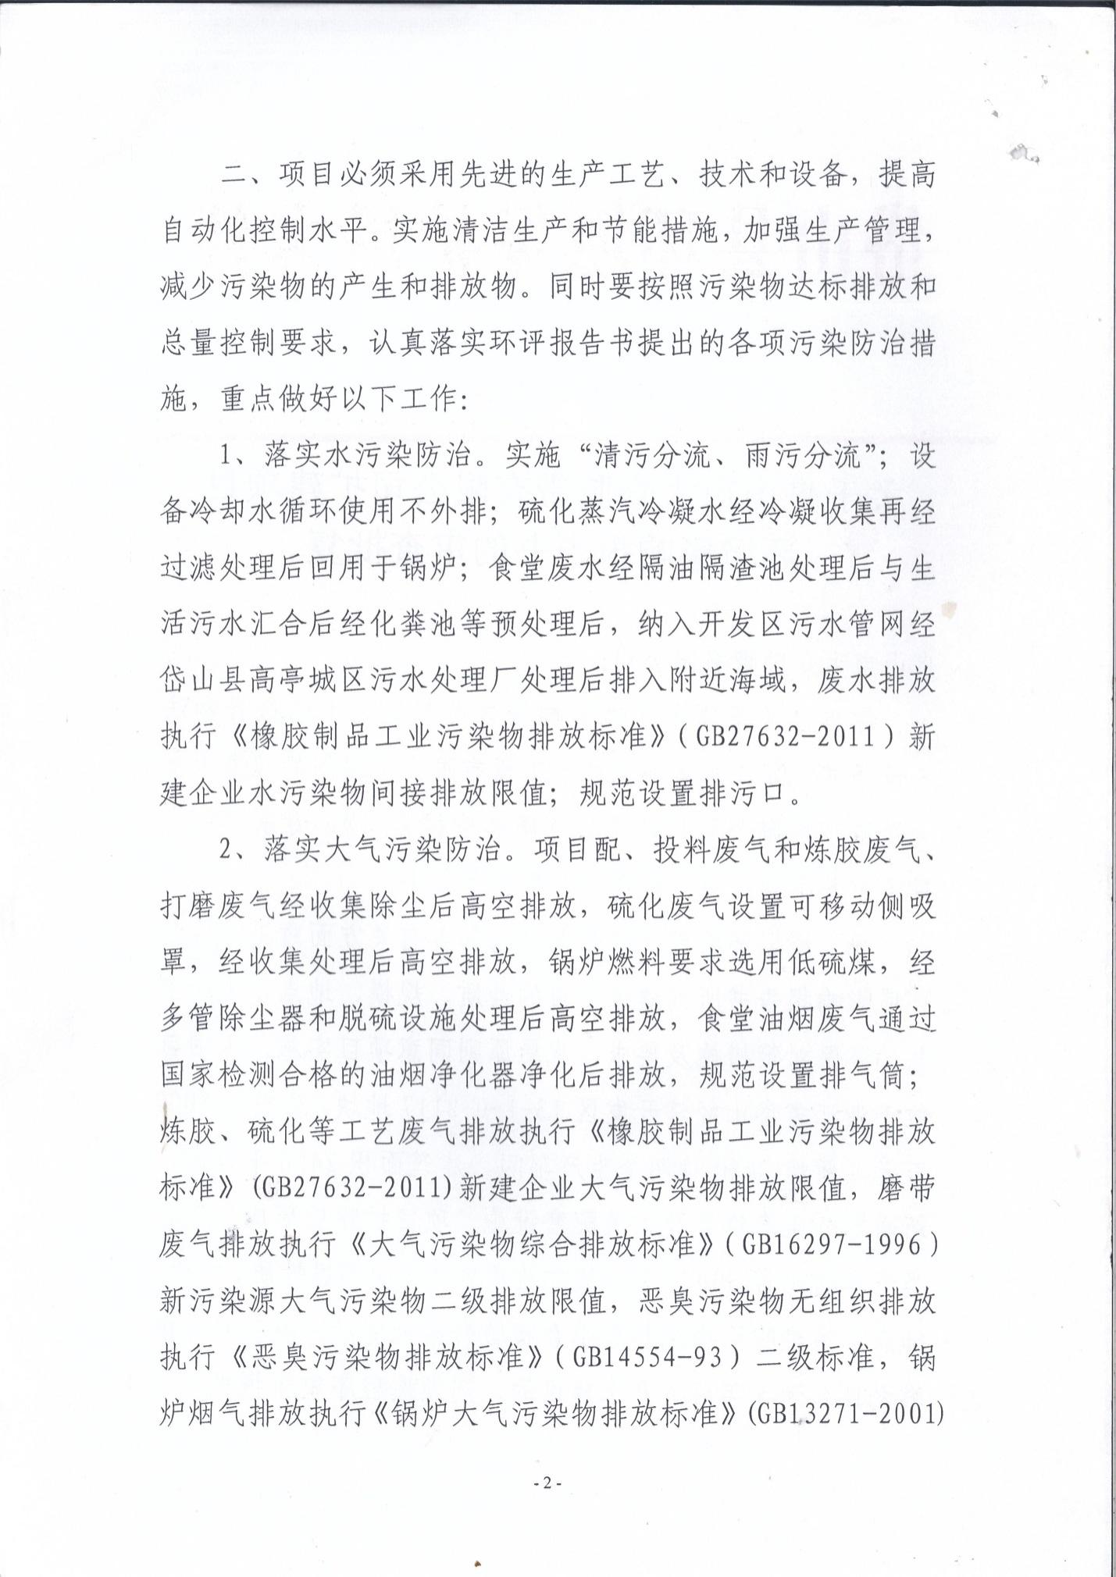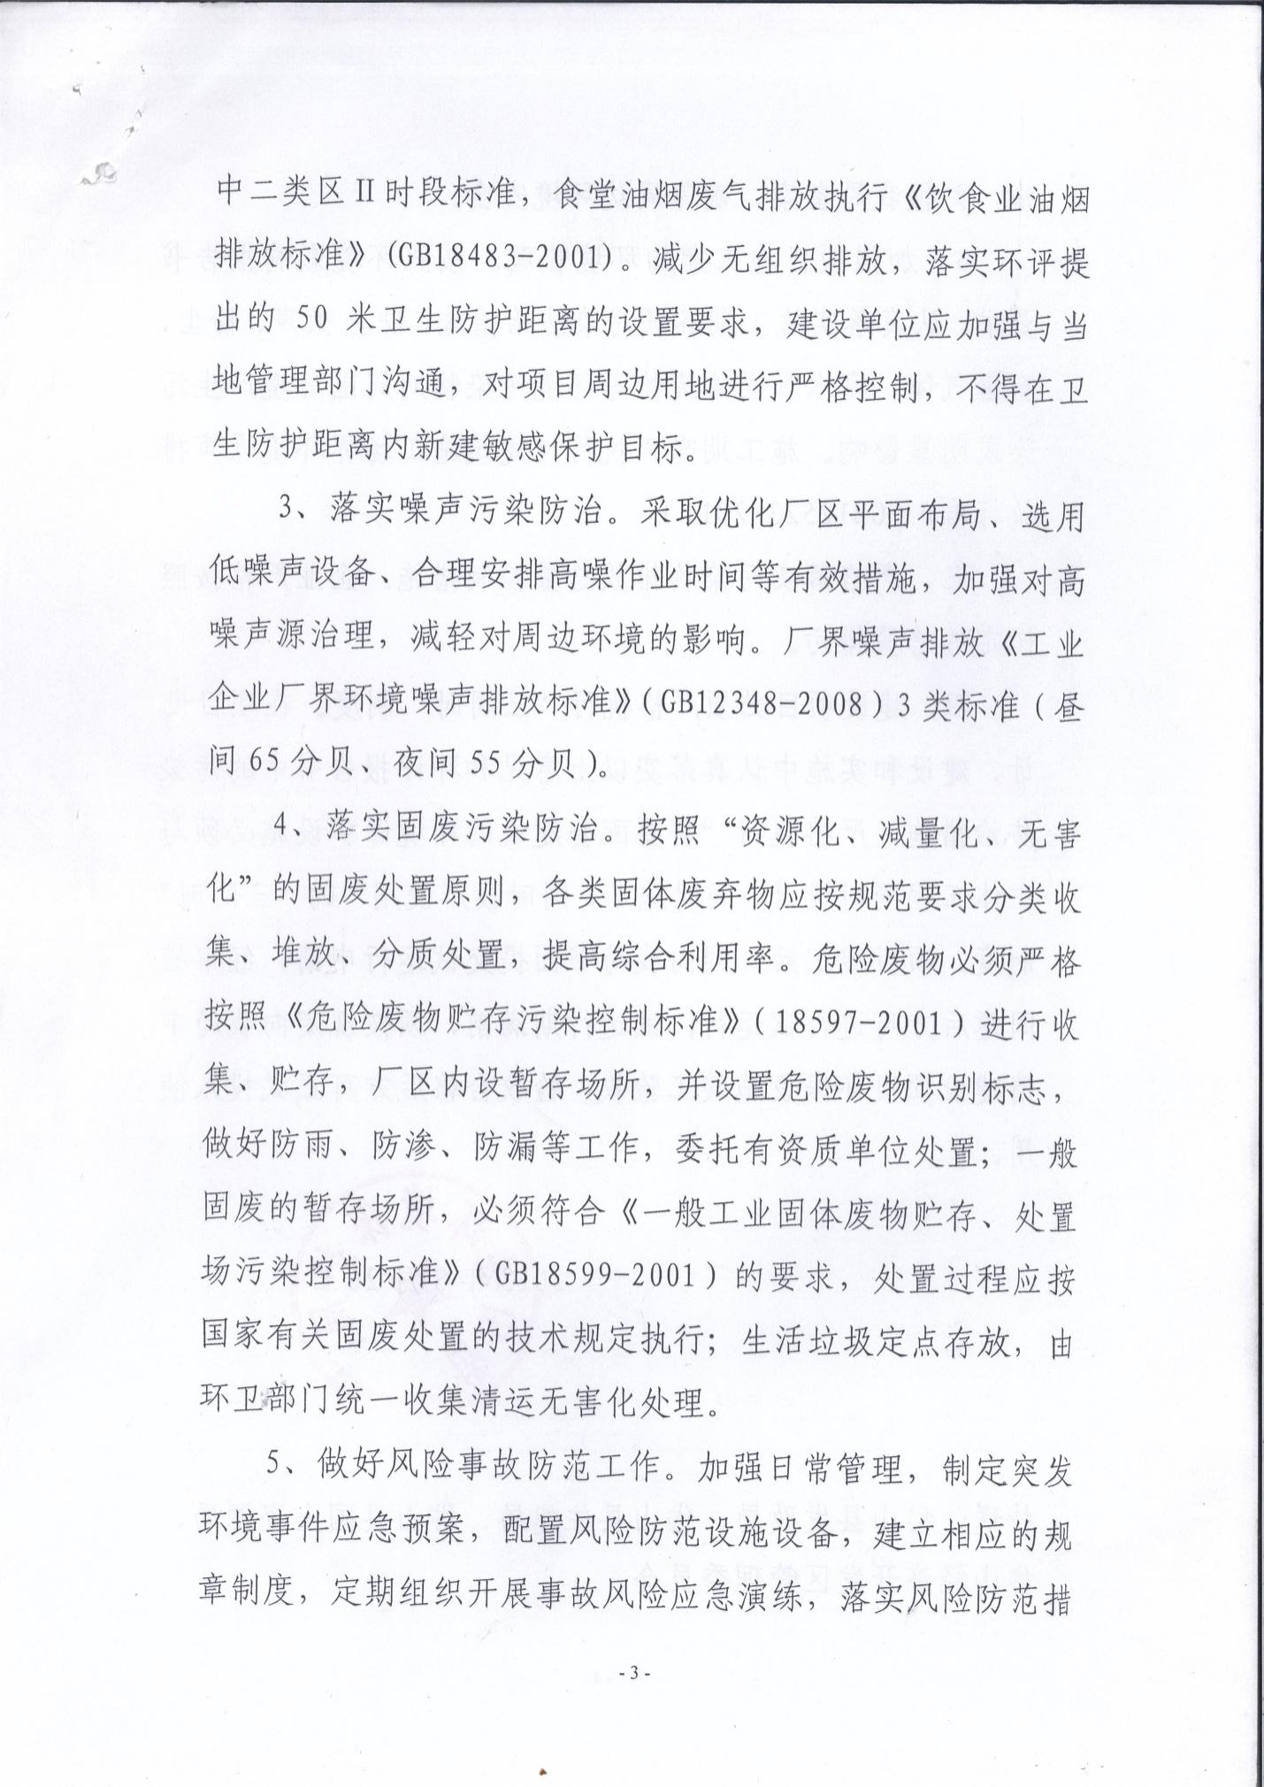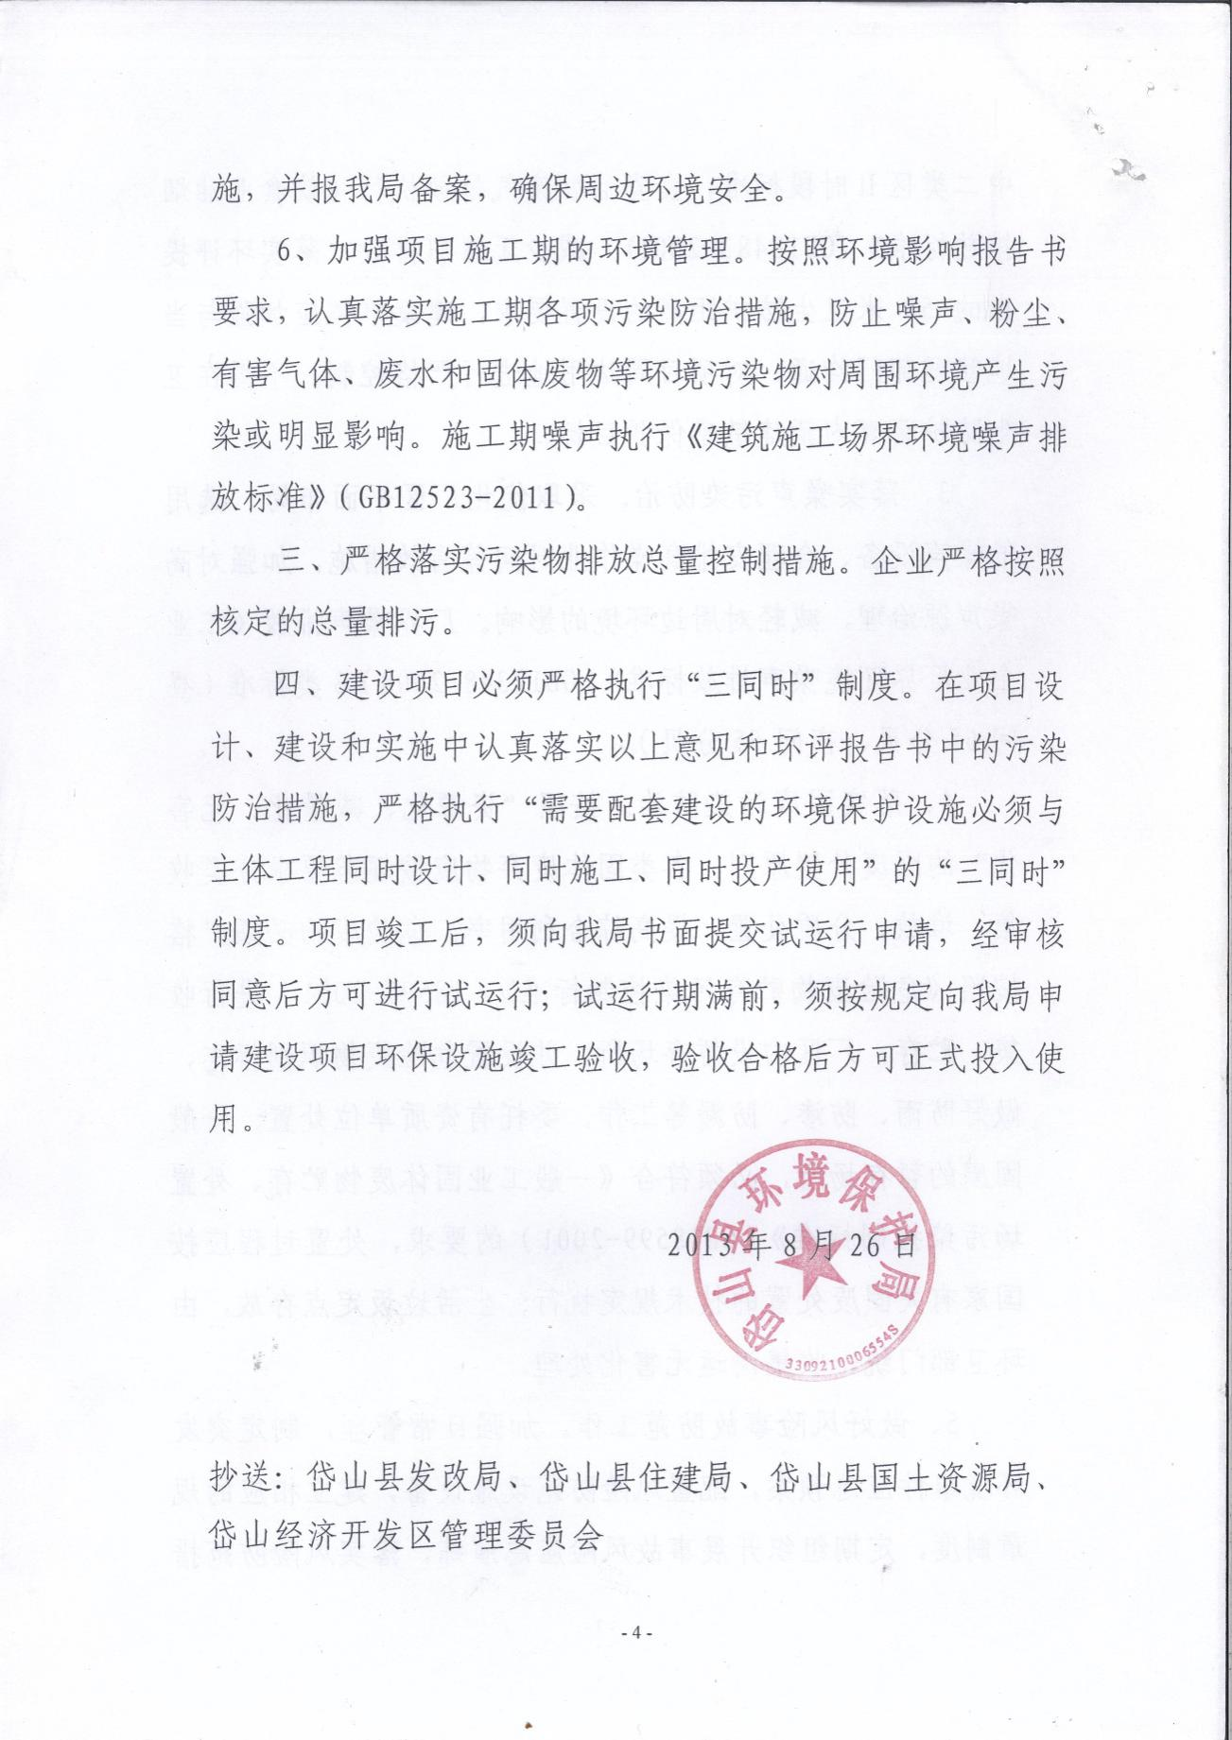

附件二、工业危险废弃物委托收集处置合同
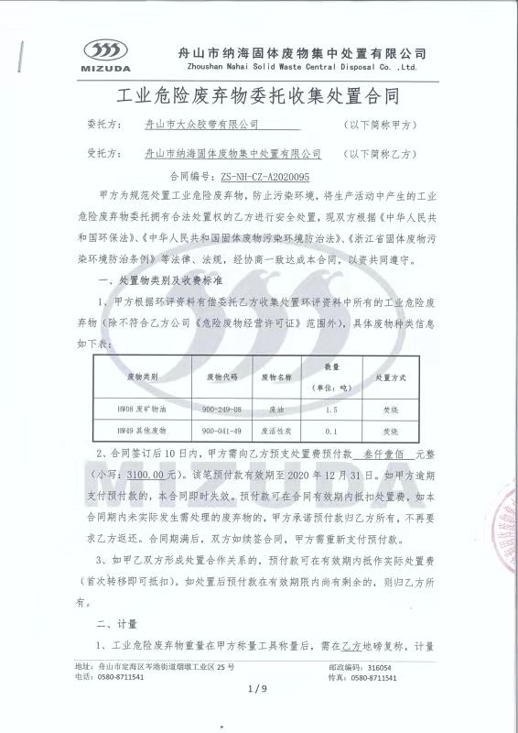

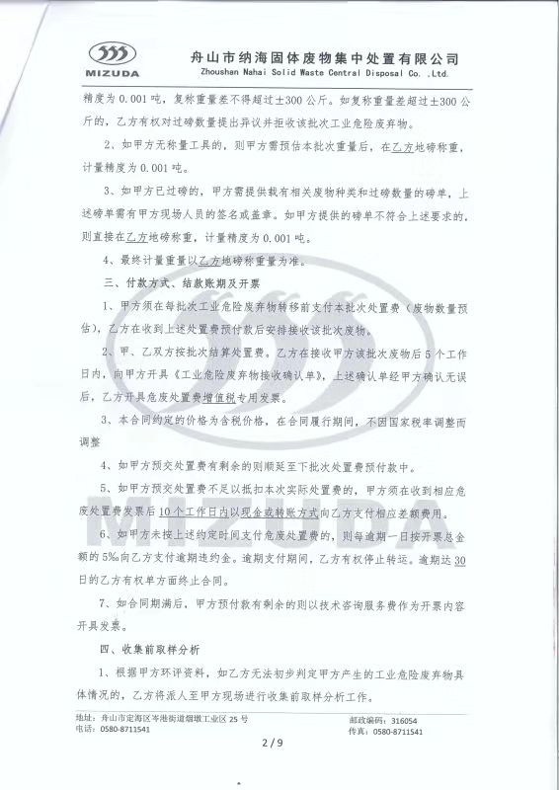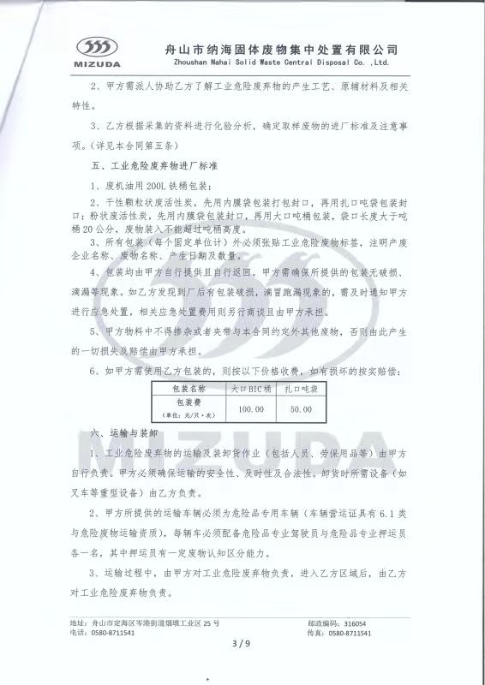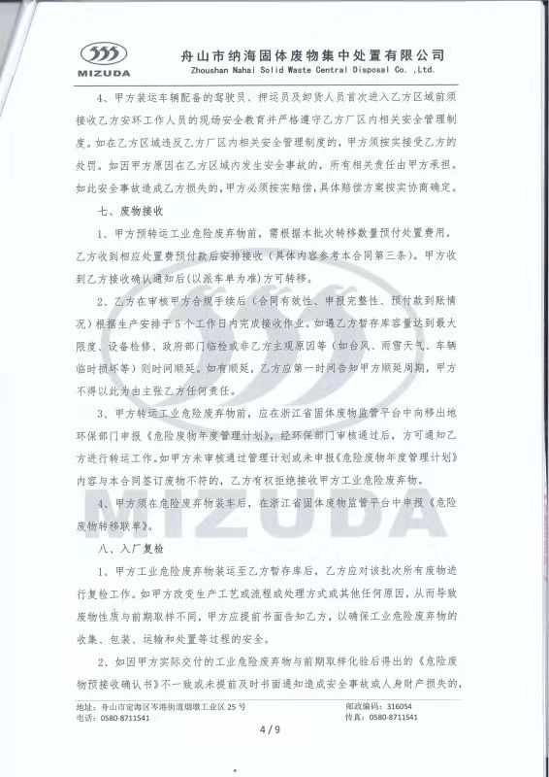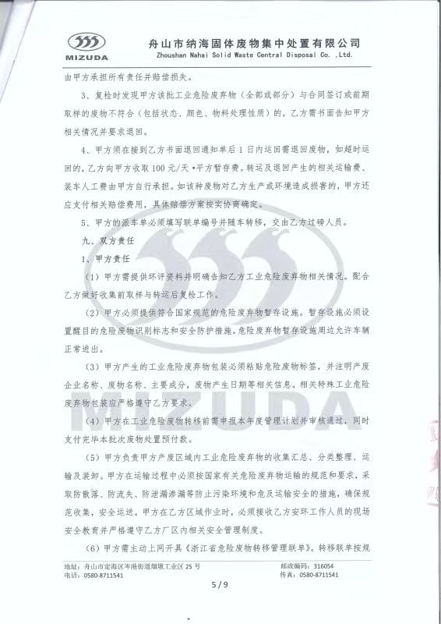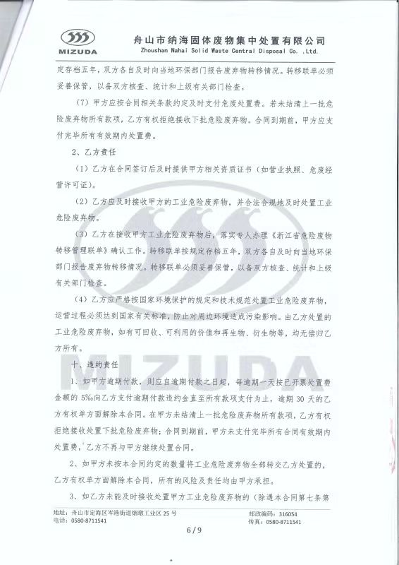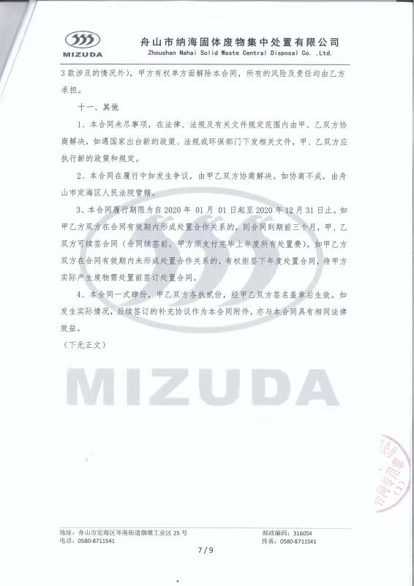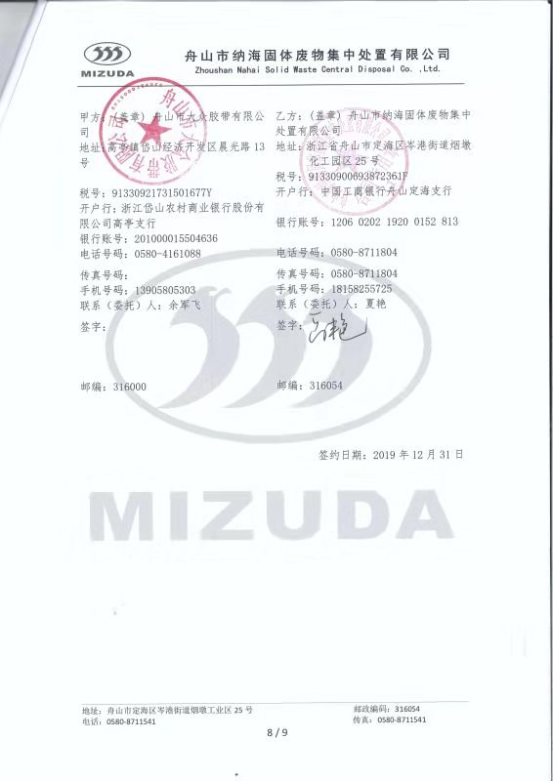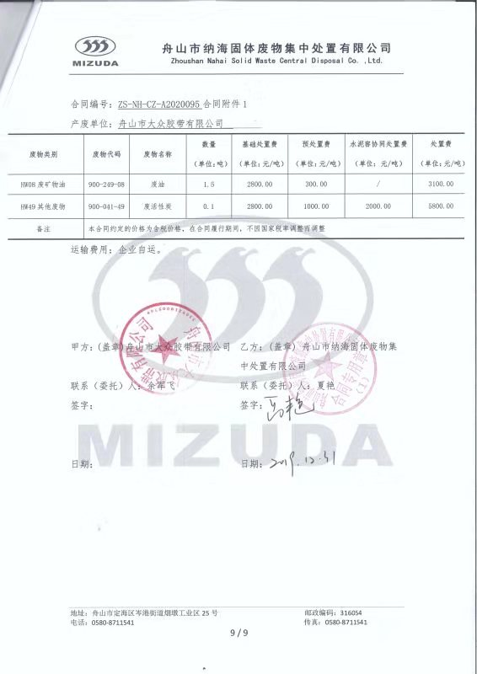
危废转移联单：
该项目危险废物仓库目前贮存废活性炭70kg，贮存时间未超过1年，
暂未转移。建议如果贮存时间超过1年，工厂需向当地主管部门审
请危废延长贮存审批单。

附件四、炉渣处置协议书
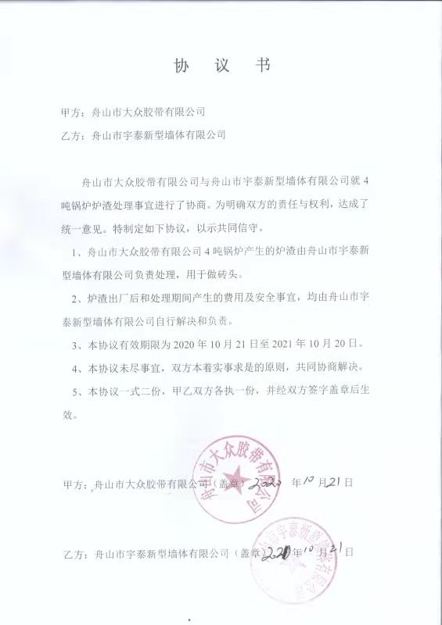

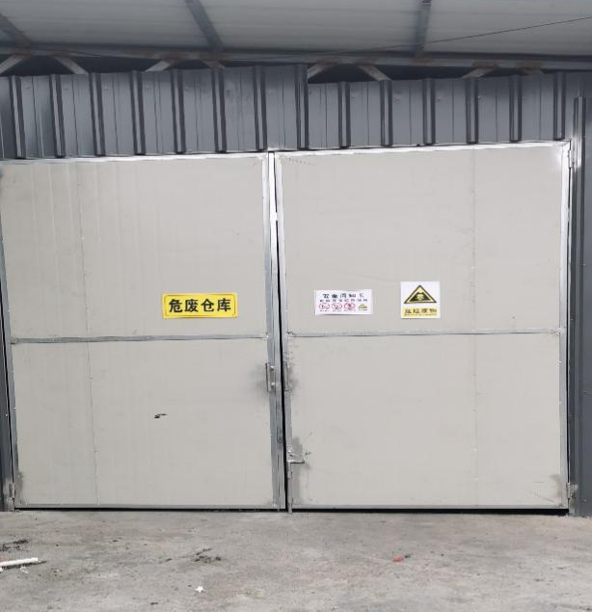  照片1：危险废物仓库 | 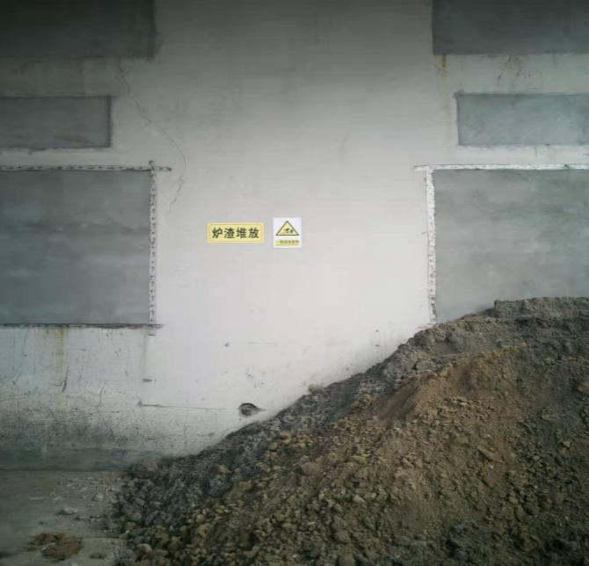  照片2：炉渣堆放区
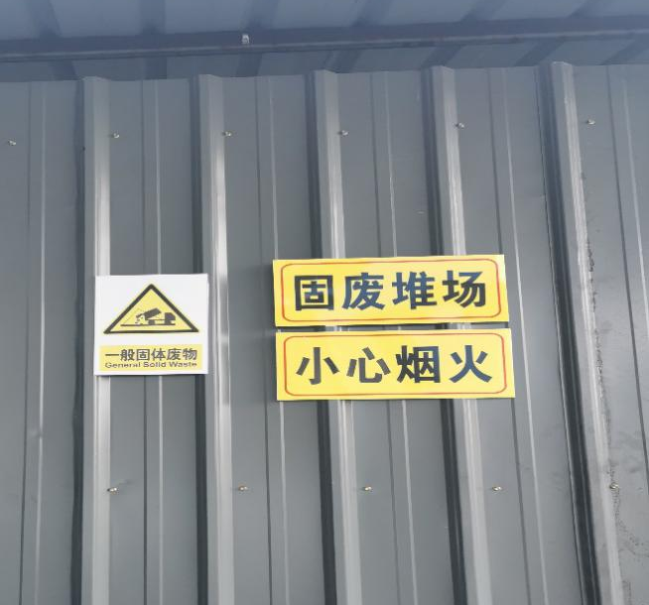  照片3：一般固体废物堆场 | 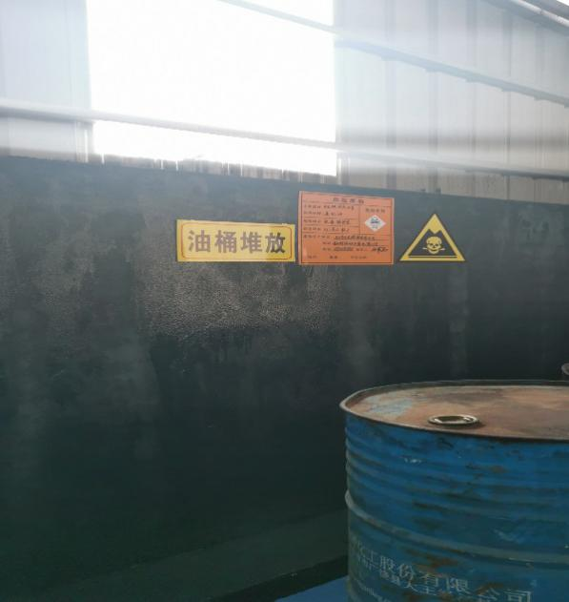  照片4：油桶堆放区
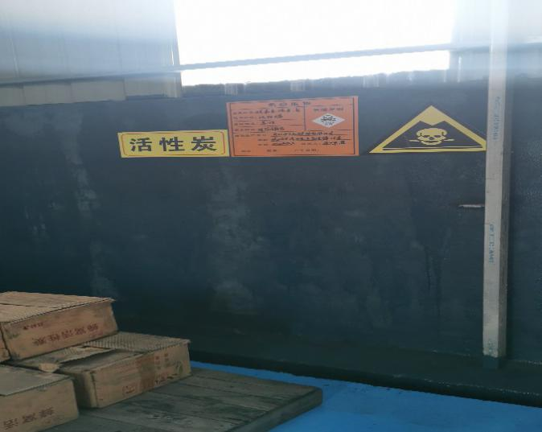
照片5：活性炭堆放区
